西宁市海湖中学2020—2021学年度第一学期

高二物理第二阶段测试题

时间：90分钟 满分：100分 命题人： 审题人：
一、 选择题(每一小题4分，1-8单选；9-12多选，选错不得分；少选或漏选2分；共计48分)

1.如图为一种服务型机器人,其额定功率为48W,额定工作电压为24V。机器人的锂电池容量为20A·h。则机器人( )
A.额定工作电流为 20A B.充满电后最长工作时间为2h
C.电池充满电后总电量为 D.以额定电流工作时每秒消耗能量为20J
2.关于电动势,下列说法正确的是( )
A.电源电动势一定等于电源两极间的电压
B.电动势越大的电源,将其他形式的能转化为电能的本领越大
C.体积越大的电源,电动势一定越大
D.电源电动势与外电路的组成有关
3一个标有“220V 60W”的白炽灯泡,加上的电压由零增加到220V,在此过程中U和电流I的关系可用图线来表示,如果考虑温度对灯丝电阻的影响,图中正确的是()
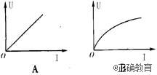 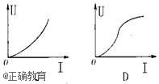
A B C D
4.一个电流表的满偏电流、内阻,要把它改装成一个量程为的电压表,应在电流表上( )
A.串联一个 的电阻 B.串联一个 的电阻
C.并联一个 的电阻 D.并联一个 的电阻
5.如图所示,真空中有两个点电荷和,分別固定在x坐标轴上,其中位于处,位于处。在x轴上( )
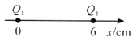
- 场强为0的点有两处 B.在区域,电势沿x轴正方向降低
C.质子从运动到处,电势能升高 D.在的区域,场强沿x轴正方向
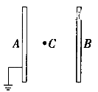
6.如图所示,两板间电压为600 V,A板带正电并接地,两板间距离为12 cm,C点离A板4 cm,下列说法正确的是( )
① ②
③电子在C点具有的电势能为 ④电子在C点具有的电势能为200 eV
①② B.②③ C.②④ D.①③
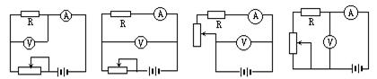
- 用伏安法测量未知电阻Rx的数值,已知Rx约为几百欧,电压表内阻为5k,电流表内阻为0.05,为减少测量值Rx的误差,应选择的电路是图中的哪一个?( )
A B. C. D.
8.下列关于电功、电功率和焦耳定律的说法中错误的是( )
A.电功率越大,电流做功越快,电路中产生的焦耳热一定越多
B.适用于任何电路,而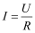只适用于纯电阻电路
C.在非纯电阻电路中, D.焦耳热适用于任何电路
9.铅蓄电池的电动势为2V,这表示( )
A.电路中每通过1C电量,电源把2J的化学能转变为电能
B.蓄电池能在1s内将2J的化学能转变成电能
C.蓄电池两极间的电压为2V
D.蓄电池将化学能转变成电能的本领比一节干电池的大
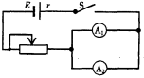
10.如图所示,电流表和由两个相同的电流计改装而成,现将这两个电流表并联后接入电路中,闭合开关,调节滑动变阻器,下列说法中正确的是( )
A.和的读数之比为1:1 B.和的读数之比为5:1
C.和的指针偏转角度之比为1:1 D.和的指针偏转角度之比为1:5
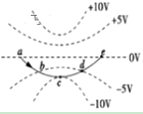
11.两个固定的等量异种点电荷所形成电场的等势面如图中虚线所示,一带电粒子以某一速度从图中点进入电场,其运动轨迹为图中实线所示,若粒子只受静电力作用,则下列关于带电粒子的判断正确的是( )

- 粒子带负电
B.点和点的电场强度相同
C.粒子的动能先增大后减小
D.粒子在点的电势能小于在点的电势能
12.电流表的内阻为、满刻度电流为。那么以下结论中正确的是( )
A.如并联一个阻值为的定值电阻,就可以改装为量程是的电流表
B.如串联一个阻值为的定值电阻,就可以改装为一个量程是的电压表
C.如并联一个阻值为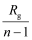,的定值电阻,就可以改装成一个量程是的电流表
D.如串联一个阻值为的定值电阻,就可以改装成一个量程是的电压表
二．填空题（图4分，共4空；每空2分，共计12分）
13.测定一卷阻值约为30Ω 的金属漆包线的长度,实验室提供下列器材:
A.电流表A:量程0.6A,内阻RA约为20Ω B.电压表V:量程15V,内阻RV约为4kΩ
C.学生电源E:可提供0-30V直流电压 D.滑动变阻器R1:阻值范围0-10Ω
E.滑动变阻器R2:阻值范围0-500Ω F.电键S及导线若干
（1）为了较准确地测量该漆包线的电阻,滑动变阻器应选择 (选填“R1”或“R2”),并将方框中的电路图补画完整。
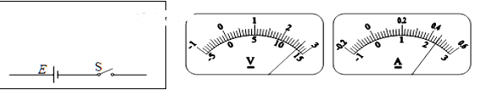
（2）根据正确的电路图进行测量,某次实验中电压表与电流表的示数如图,则电压表的示数U为 V,电流表的示数I为 A。
（3）已知这种漆包线金属丝的直径为d,材料的电阻率为,则这一卷漆包线的长度L= (用U、I、d，表示)。
三．计算题(共计40分)
14（6分）一段导体两端电压是4,在2内通过导体某一横截面积的电量是15,那么通过这段导体的电流是多少,这段导体的电阻是多少,这段时间内产生的热量是多少?
15（12分）.如图所示是一提升重物用的直流电动机工作时的电路图.电动机内阻,电路中另一电阻,直流电压,电压表示数.试求:
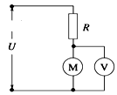
1.通过电动机的电流.
2.输入电动机的电功率.
3.若电动机以匀速竖直向上提升重物,求该重物的质量.(g取）
16.（10分）如图所示,光滑绝缘水平面有三个质量均为m的带电小球,A,B带正电,电荷量均为。有一水平力F作用在C球上,如果三个小球能够保持边长为r正三角形“队形”一起前进。求:
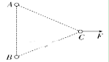
1.球的电性及电量;
2.拉力的大小。

- （12分）如图所示,光滑绝缘轨道由水平段AB和圆形轨道BCD组成,B在圆心正下方,轨道上的C、D两点与圆心等高,圆轨道半径为R。整个装置处在水平向右的匀强电场中,电场强度大小为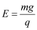。现将一小球从A点由静止释放。已知小球质量为m,电量为q,且带正电,重力加速度为g,不计空气阻力,求:
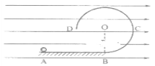

1.若AB=2R,求小球运动到C点时对轨道的压力大小
2.若小球能沿圆轨道运动到D点,则AB间的距离至少为多大?
高二物理答案
1.C
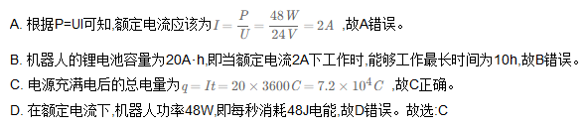
.2.B
3.C
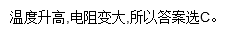

- B
5.D
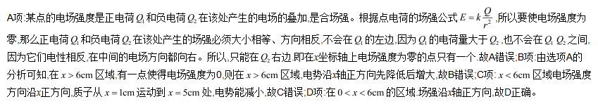
6.C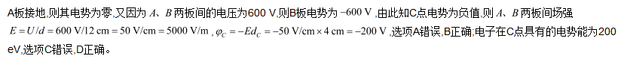
7.B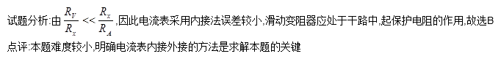
8.A
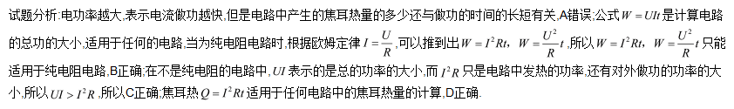
9.AD

- BC
- AD
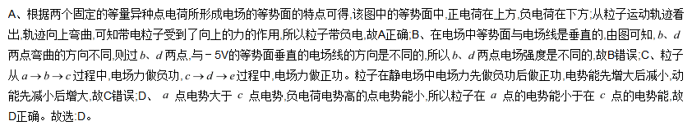
- BC
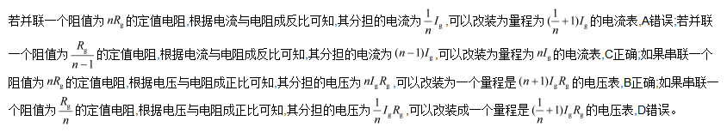
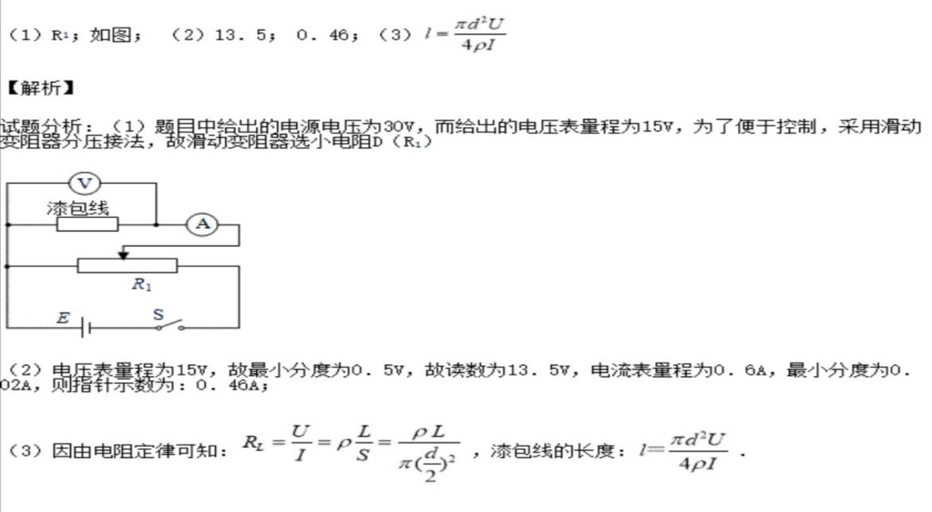
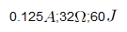

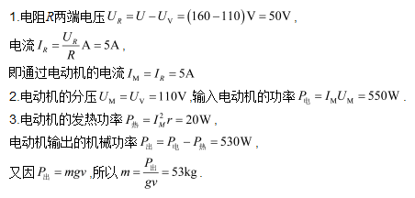

16.
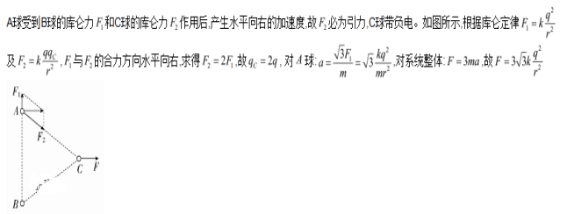
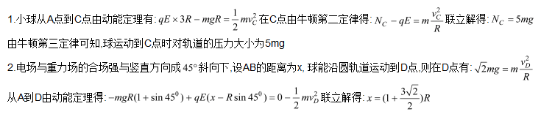
17.

